CURRICULUM VITAE
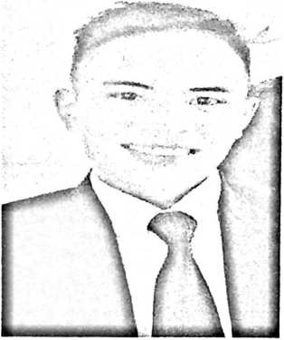
tos (2020,64710) ,* _{d}, _{R}
paa6O_{to}ober ₁996._{D}e_{saTirotaliKecamatM}
Seko, Kabupaten Luwu Utara. Lahir dari
keluarga sederhana yang merupakan anak
pertama dari kedua pasangan suami isteri yaitu
Bastian (ayah) dan Serli (ibu), dan mempunyai
dua saudara kandung yaitu Refon dan Destri.
penulis bersama dengan keluarga saat ini
derdomisili di Dusun Rantedanga, Kecamatan
Seko, Kabupaten Luwu Utara.
Adapun jenjang pendidikan yang telah pernah ditempuh yaitu sebagai
berikut. Pada tahun 2002-2008, menempuh pendidikan Sekolah Dasar (SD), di
Sekolah Dasar Negeri 085 Rantedanga. Tahun 2008-2011 menempuh pendidikan
di Sekolah Menengah Pertama (SMP), di Sekolah Menengah Pertama Negeri 5
Seko. Kemudian melanjutkan pendidikan di jenjang Sekolah Menengah Atas
(SMA) pada tahun 2011-2014 di Sekolah Menengah Atas Negeri 1 Seko.
Setelah tamat SMA, penulis kemudian ke Makassar untuk kursus alat berat
Excavator di Pendidikan Dan Pelatihan Alat Berat Techno Pradana Makassar
mengambil jurusan Operator. Kemudian pada tahun 2015, melanjutkan
pendidikan di Sekolah Tinggi Teologi Pelita Dunia (STTPD) di Tangerang
Selatan, mengambil jurusan Pendidikan Agama Knsten (PAK), tetapi tidak selesai
karena kekurangan dana. Dan pada tahun 2016-2020 menempuh pendidikan di
Institut Agama Kristen Negeri (IAKN) Toraja, dengan mengambil jurusan
Teologi Kristen.

